

Manual de uso
Descargador MercadoPublico
Instituto Nacional de Hidráulica
Dirigido a usuarios del Descargador MercadoPublico

Desarrollado por Myok SpA
Versión documental 1.0
Octubre de 2026

Contenido
Secciones principales y páginas de referencia
Propósito del manual 3
Conocer la interfaz 4
Configurar la carpeta de descargas 5
Procesar una compra ágil 6
Procesar una licitación 7
Revisar los resultados 8
Solución de problemas 9

Propósito del manual
Este manual explica cómo usar el Descargador MercadoPublico para reunir los documentos de una compra ágil o una licitación. El programa organiza los archivos por proceso y proveedor, crea un archivo ZIP del proceso y genera un Excel de resumen.

Qué necesita antes de comenzar
- El código de la compra ágil o de la licitación que desea procesar.
- Acceso a Internet durante toda la descarga.
- Una carpeta con espacio suficiente y permisos de escritura.
- Una cuenta válida de MercadoPublico.cl para procesar compras ágiles.

Qué archivos genera
Resultado | Contenido
Carpeta del proceso | Adjuntos generales y carpetas de cada proveedor.
Carpetas de proveedores | Documentos de oferta y certificados disponibles.
Excel | Resumen del proceso y de los proveedores encontrados.
ZIP | Copia comprimida de la carpeta completa del proceso.

Conocer la interfaz
La ventana de producción reúne el flujo completo en tres bloques. Use siempre la aplicación desde la carpeta descomprimida y espere a que termine un proceso antes de cerrar la ventana.
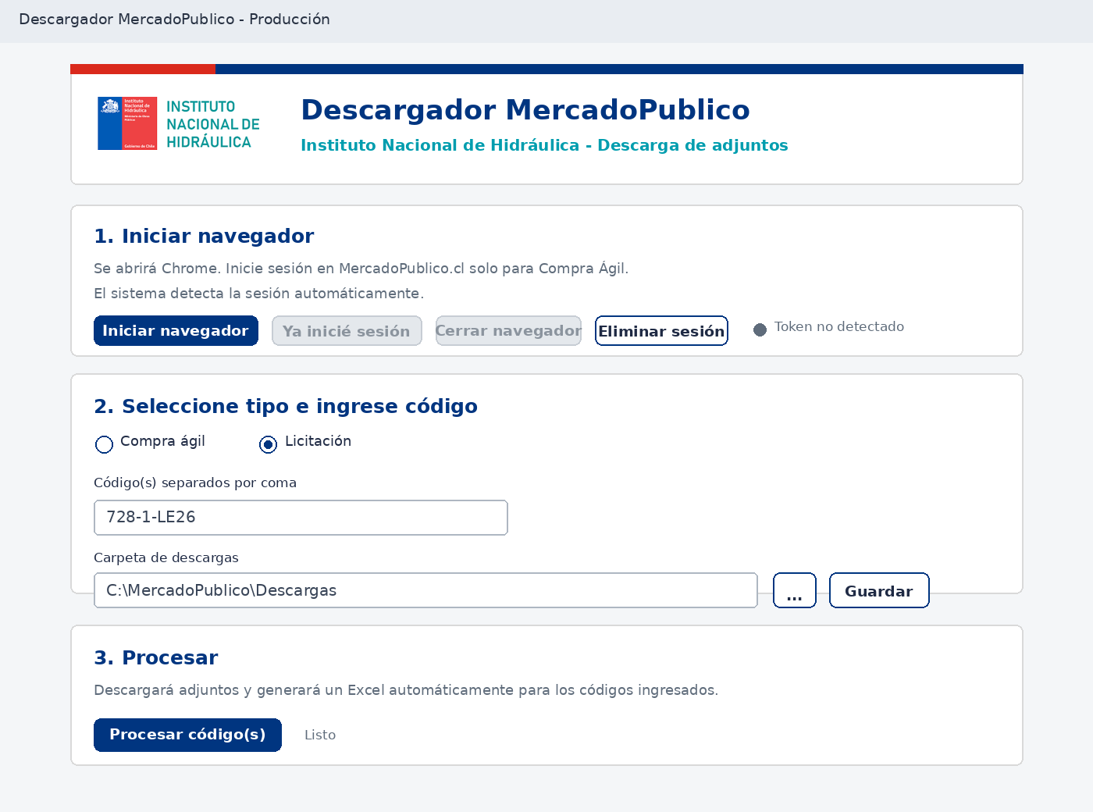
Figura 1 Interfaz principal en estado inicial
Zona | Función
1 Iniciar navegador | Abre Chrome, conserva la sesión local y detecta la sesión requerida por Compra Ágil.
2 Tipo y código | Permite elegir Compra ágil o Licitación, ingresar códigos y definir la carpeta de descargas.
3 Procesar | Inicia la descarga, crea el ZIP y genera el Excel.
Estado | Informa si el navegador, la sesión y el procesamiento están listos.

Configurar la carpeta de descargas
Defina una ubicación estable antes de procesar el primer código. La aplicación recordará la carpeta elegida en el archivo local de configuración.
1. En Carpeta de descargas, presione el botón con el icono de carpeta.
2. Seleccione una carpeta en un disco con espacio suficiente.
3. Presione Guardar.
4. Compruebe que la ruta mostrada corresponde a la ubicación elegida.
Importante No seleccione una carpeta temporal ni una ubicación de red inestable. No mueva la carpeta mientras haya una descarga en curso.

Cómo se organizan los resultados
Descargas/
ComprasAgiles/
CODIGO NOMBRE DEL PROCESO/
Adjuntos/
NOMBRE DEL PROVEEDOR/
CERTIFICADOS/
resumen.xlsx
CODIGO NOMBRE DEL PROCESO.zip
Licitaciones/
CODIGO NOMBRE DE LA LICITACION/
NOMBRE DEL PROVEEDOR/
resumen.xlsx
CODIGO NOMBRE DE LA LICITACION.zip
Los nombres exactos dependen de la información publicada en Mercado Público. Si dos documentos tienen el mismo nombre, la aplicación conserva ambos mediante un sufijo numérico.

Procesar una compra ágil
Compra Ágil necesita una sesión iniciada en MercadoPublico.cl. La aplicación detecta automáticamente la autorización del navegador; nunca es necesario copiar ni compartir el token de sesión.
1. Seleccione Compra ágil.
2. Presione Iniciar navegador. Se abrirá Chrome con un perfil reservado para la aplicación.
3. Inicie sesión en MercadoPublico.cl en la ventana de Chrome abierta por el programa.
4. Espere hasta que la aplicación muestre Token detectado y guardado. Si ya inició sesión y el estado no cambia, presione Ya inicié sesión.
5. Ingrese el código de la compra ágil.
6. Revise la carpeta de descargas y presione Procesar código(s).
7. Espere el mensaje de finalización antes de cerrar Chrome o la aplicación.
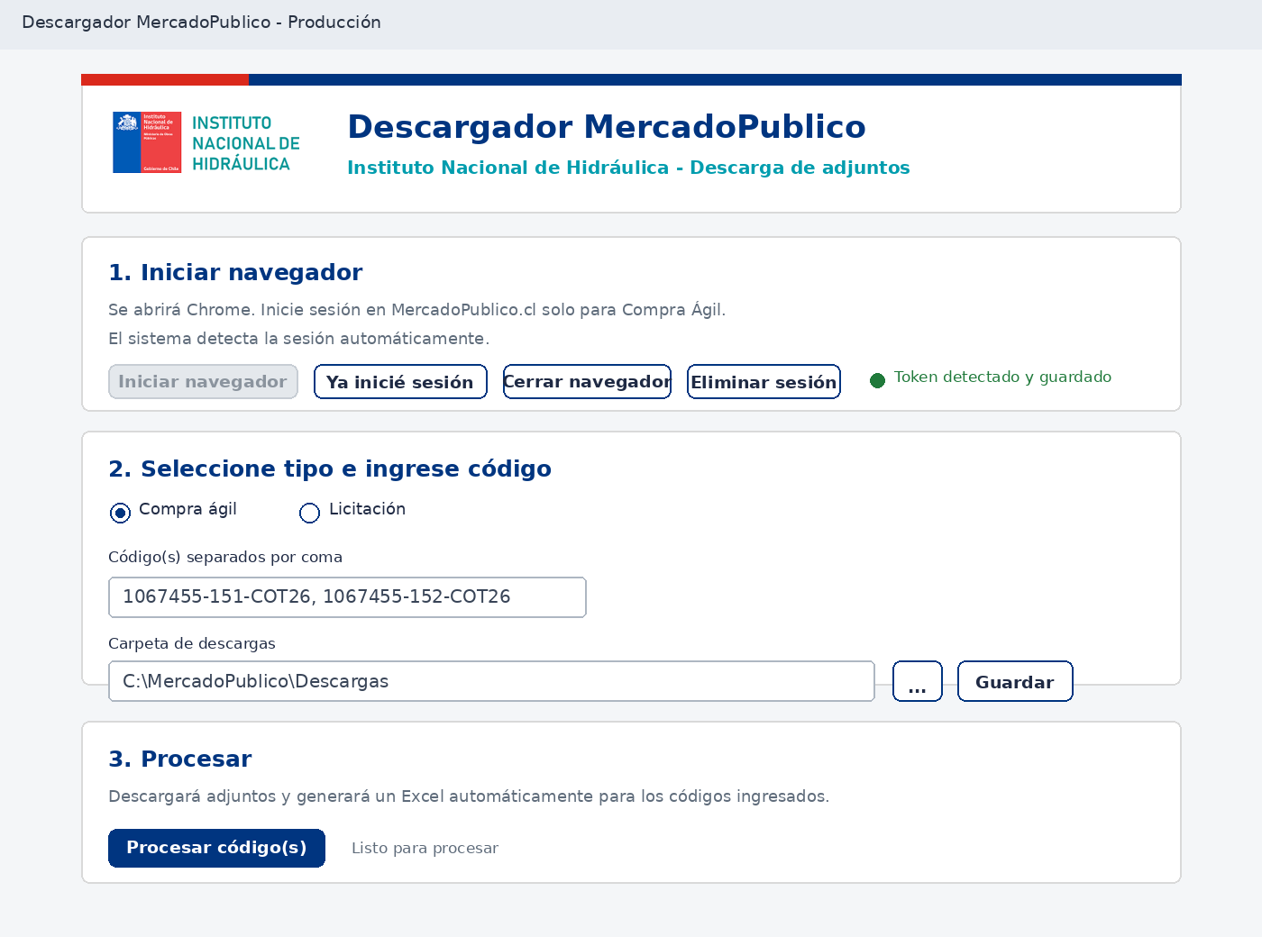
Figura 2 Compra Ágil preparada para procesar códigos
Seguridad La sesión se guarda únicamente en la carpeta local de la aplicación. No envíe la carpeta sesion ni archivos de autenticación por correo o mensajería.

Procesar una licitación
Las licitaciones pueden procesarse sin iniciar sesión en Chrome. La aplicación consulta la ficha pública, descarga los documentos disponibles, organiza los proveedores y genera el resumen.
1. Seleccione Licitación.
2. Ingrese el código completo de la licitación, respetando letras, números y guiones.
3. Revise o cambie la carpeta de descargas.
4. Presione Procesar código(s).
5. Espere a que se descarguen los adjuntos y se genere el Excel.
6. Abra la carpeta del proceso y compruebe el ZIP y el Excel antes de cerrar la aplicación.

Procesar varios códigos
Puede procesar varios códigos del mismo tipo en una sola ejecución. Sepárelos por comas y no mezcle compras ágiles con licitaciones en la misma lista.
1067455-151-COT26, 1067455-152-COT26, 1067455-153-COT26
La barra de estado indica el código actual y el avance total. Si uno falla, la aplicación continúa con los restantes y muestra un resumen de resultados al finalizar.

Revisar los resultados

Comprobación mínima
- La carpeta del proceso existe y contiene las carpetas esperadas.
- Cada proveedor tiene sus adjuntos disponibles.
- Los certificados o comprobantes aparecen cuando Mercado Público los entrega.
- El Excel abre sin advertencias y contiene el código correcto.
- El ZIP puede abrirse y contiene la misma estructura de la carpeta del proceso.

Reprocesar un código
Puede ejecutar nuevamente un código para completar documentos faltantes. Antes de hacerlo, cierre el Excel y cualquier PDF ubicado dentro de la carpeta del proceso. Mantenga una copia del resultado anterior si necesita comparar ambas ejecuciones.

Cerrar o eliminar la sesión
Acción | Cuándo usarla
Cerrar navegador | Finaliza Chrome, pero conserva el perfil y permite reutilizar la sesión más adelante.
Eliminar sesión | Cierra Chrome y borra el perfil local. Úselo al cambiar de usuario o si la sesión presenta errores.
Cerrar aplicación | Guarda la carpeta de descargas y cierra el navegador controlado por el programa.

Solución de problemas
Situación | Acción recomendada
Chrome no abre | Cierre otras instancias automáticas de Chrome, confirme que Chrome esté instalado y vuelva a intentar.
No se detecta la sesión | Entre a Compra Ágil dentro del Chrome abierto por la aplicación, espere unos segundos y presione Ya inicié sesión.
El botón Procesar está deshabilitado | Para Compra Ágil, inicie el navegador. Para cualquier proceso, confirme que no haya otra ejecución activa.
Código inválido o sin resultados | Copie nuevamente el código desde Mercado Público y verifique que seleccionó el tipo de proceso correcto.
Descarga parcial | Compruebe Internet, cierre archivos abiertos dentro del destino y vuelva a procesar el código.
Excel no generado | Confirme que la descarga terminó, que la carpeta permite escritura y que el archivo Excel anterior no esté abierto.
Permiso denegado | Elija una carpeta del usuario, por ejemplo Documentos, y evite carpetas protegidas del sistema.
Sesión dañada | Use Eliminar sesión, vuelva a iniciar el navegador e ingrese nuevamente a MercadoPublico.cl.

Buenas prácticas
- Revise los resultados antes de eliminar una versión anterior.
- No edite ni mueva archivos mientras se ejecuta una descarga.
- Mantenga las descargas en una ubicación respaldada por la institución.
- Cierre la sesión o elimínela cuando el equipo cambie de usuario responsable.

